Cartesian plane \ Plano cartesiano

2 dimensions X and Y \ 2 dimensiones X y Y

2D (two dimensions \ dos dimensiones)

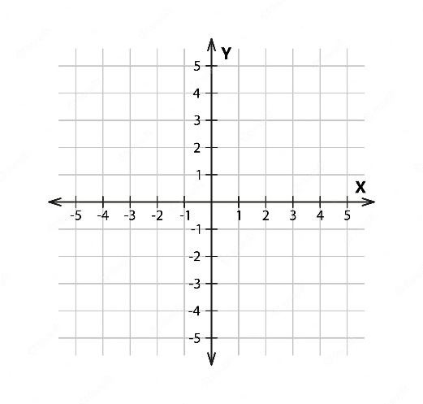

Three-dimensional space \ Espacio de tres dimensiones

3D (Three dimensions \ tres dimensiones)

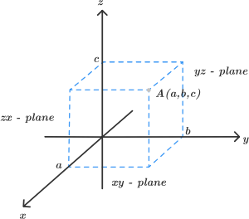

Sketch \ Bosquejo (Dibujo en 2 dimensiones)

Origin \ Origen

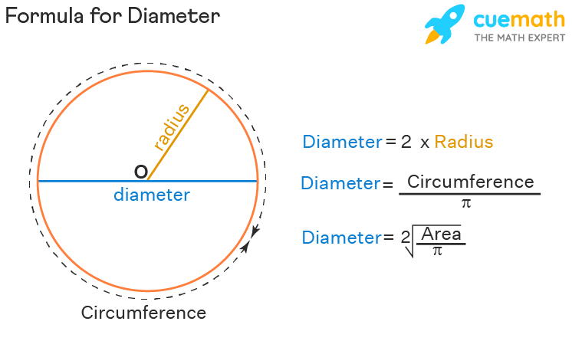

Circle \ Circulo

Radius \ Radio

Diameter \ Diámetro

Circumference \ Circunferencia

Extrude: Extrusion is the process of stretching a flat, 2D shape vertically to create a 3D object in a scene \ Extruir: Extrusion es el proceso de estirar verticalmente una forma 2D plana para crear un objeto 3D.

Direction \ Dirección

One side \ un lado

Two sides \ Dos lados

Symmetric \ Simetrico

Measurement \ Medición

Body \ Cuerpo

Half Length \ Media longitud

Whole Length \ Longitud entera

Bottom \ Inferior

Top \ Superior

Left \ Izquierda

Right \ Derecha

Solid \ Solido

Surface \ Superficie

Hole \ Agujero  
Type \ tipo